# **I Naturaleza y Tradición**

**MT-52187** - Web: <https://viaje.mt/dvk>

**7 días y 6 noches**

Desde $1598 USD | DBL + 410 IMP

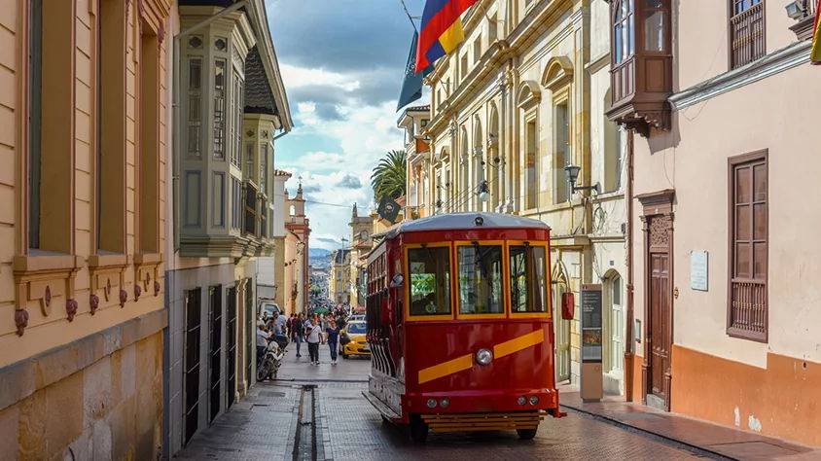

**Incluye vuelo con**

|  |
| --- |
|  |

#### **I SALIDAS**

Diarias

#### **I PAISES**

Colombia.

#### **I CIUDADES**

Bogotá, Leticia, Reserva Calanoa.

#### **I ITINERARIO**

**DIA 2**

**MÉXICO – BOGOTÁ**

Salida en vuelo regular con destino a la Ciudad de Bogotá, Colombia. Llegada, recepción y traslado al hotel. Tarde libre. alojamiento.

**DIA 2**

**BOGOTÁ – LETICIA**

A la hora acordada, recogida en el hotel para realizar el traslado al aeropuerto y tomar el vuelo hacia Leticia. A su llegada, recibimiento y acompañamiento para tomar el traslado a la Reserva en trasporte público fluvial. Como introducción a la aventura, la primera noche tendrán una caminata nocturna en el bosque primario de la Reserva Natural Calanoa, guíados por nativos expertos que poseen el conocimiento ancestral y que los llevarán a descubrir la noche de ese mundo que no descansa, los sonidos de miles de insectos, cantos de ranas, búhos y monos nocturnos, plantas que florecen en la noche y hongos fosforescentes. Alojamiento.

**DIA 3**

**CALANOA – Aldea Indígena y Caminata en la Selva Amazónica**

En la mañana, visita a una aldea indígena cercana, para aproximarse a la vida cotidiana de su gente (El Vergel o Mocagua). En la tarde caminata por la Reserva Natural Calanoa hasta la quebrada Matamata, en límite con el Parque Natural Amacayacu, donde los recogerá una canoa para regresar por agua a Calanoa (si el nivel del agua lo permite). Podrán observar paisajes de selva alta y quebrada, aves, micos y posiblemente algunos mamíferos, las adaptaciones de las plantas y los insectos, conocer de plantas medicinales, de leyendas y mitos desde la visión indígena del bosque. En la temporada de aguas altas podrán navegar dentro del bosque inundado, una experiencia maravillosa. Alojamiento.

**DIA 4**

**CALANOA – Isla Mocagua**

En la mañana, caminata en la isla de Mocagua, considerada parte del Parque Nacional Amacayacu, con especies únicas de flora y fauna, donde verán lagos con la hermosa Victoria Amazónica, el loto más grande del mundo. En aguas altas el recorrido se hace en canoa. En la tarde, salida en bote a la margen peruana en busca de delfines rosados y para disfrutar el atardecer desde el Amazonas, siempre distinto y con todos los colores del universo. Alojamiento

**DIA 5**

**CALANOA – LETICIA – Visita de la Ciudad – BOGOTÁ**

Si quieren madrugar podemos organizar una observación de aves, a las 5:30 am. Regreso a Leticia en el primer bote público de la mañana, a las 7:30 am. Podemos ofrecer un tour por la ciudad y el Museo Etnográfico del Banco de la República. (si su salida es de lunes a sábado, ya que el domingo en Leticia todo está cerrado). Alojamiento.

**DIA 6**

**BOGOTÁ – Visita de la Ciudad, Museo del Oro y Monserrate**

A la hora programada, partiremos hacia el Cerro de Monserrate, ascenderemos a través del funicular o teleférico hasta la cima de la montaña dónde se puede apreciar una vista panorámica de la ciudad. Continuaremos, hacia el Museo de Oro, hogar de la colección más extensa de orfebrería prehispánica en el mundo. Finalizaremos este tour, con un recorrido panorámico a pie por el Centro Histórico, dónde se conocerán los principales atractivos arquitectónicos, históricos y culturales de Bogotá como el Teatro Colón, Palacio San Carlos, Plaza de Bolívar y la Catedral Primada de Colombia. Alojamiento.

Notas: Los lunes el Museo del Oro está cerrado, se reemplazará por Museo Botero. Para domingos y festivos se incrementa la afluencia de público nacional, se recomienda adquirir el suplemento de Fast Pass en Monserrate.

**DIA 7**

**BOGOTÁ – MÉXICO**

A la hora convenida traslado al aeropuerto para abordar el vuelo regular con destino a la Ciudad de México

#### **I TARIFAS**

|  |  |  |  |
| --- | --- | --- | --- |
| **CATEGORÍA** | **TRIPLE** | **DOBLE** | **SGL** |
| Hoteles 4* | $ 1,558 | $ 1,598 | $ 2,728 |

**IMPUESTOS Y SUPLEMENTOS**

|  |  |
| --- | --- |
| Impuestos Aéreos | $ 410 |

–Precios indicados en USD.–Precios no aplican en semana santa, pascua, eventos especiales, carnaval, navidad y año nuevo.–Los precios cambian constantemente, así que te sugerimos la verificación de estos, y no utilizar este documento como definitivo.–Tarfas validas con precompra de 21 días.

#### **I HOTELES**

|  |  |  |  |
| --- | --- | --- | --- |
| **HOTELES PREVISTOS O SUPLEMENTOS** | | | |
| **HOTEL** | **CIUDAD** | **TIPO** | **PAÍS** |
| Best Western Plus 93 | Bogotá | 4 Estrellas | Colombia |
| Reserva Canaloa | Reserva Canaloa | 4 Estrellas | Colombia |
| Esta es la relación de los hoteles utilizados más frecuentemente en este circuito. Reflejada tan sólo a efectos indicativos, pudiendo ser el pasajero alojado en establecimientos similares o alternativos. | | | |

**Precios vigentes hasta el 08/12/2025**

#### **I EL VIAJE INCLUYE**

● Boleto de avión viaje redondo México – Bogotá – Leticia – Bogotá – México.

● Traslados aeropuerto – hotel – aeropuerto.

● Transportes terrestres y fluviales en servicio compartido

● 03 noches de alojamiento en Bogotá en el hotel seleccionado con desayuno.

● 03 noches de alojamiento en Amazonas en el hotel seleccionado con pensión completa.

● Visitas indicadas en el itinerario.

● Guía de habla hispana.

● Documentos de viaje se entregarán en formato digital para descargar en su dispositivo móvil.

#### **I EL VIAJE NO INCLUYE**

● Tarjeta de Asistencia Turística (seguro de viajero). Consultar opciones.

● Ningún servicio no especificado.

● Gastos personales y propinas a guías, trasladistas, meseros y maleteros.

#### **I NOTAS**

**NOTAS IMPORTANTES**

El depósito no será reembolsable en caso de cancelación.

Sujeto a disponibilidad, aeréa, terrestre y a cambios sin previo aviso.

Es responsabilidad del pasajero proveerse de los pasaportes o documentos de migración requeridos por las autoridades de los Estados Unidos Mexicanos, y de los países de destino o de tránsito, tales como visas, permisos sanitarios, permisos notariados para menores de edad viajando solos, etc. La vigencia del pasaporte debe ser mínimo seis meses, a partir de la fecha de viaje.

Los pasajeros tendrán derecho a 1 maleta por persona. En caso de exceder el número de maletas y sea necesaria la contratación de un carro adicional, el costo lo asumirá el pasajero

**.**

**NOTAS ESPECIALES:**

**Documentos de viaje:**

En caso de no recibir copias de pasaportes en la fecha establecida, Mega Travel no se hace responsable por la información recibida, cualquier cambio o modificación será responsabilidad de la agencia y/o pasajero y estará sujeto a las condiciones y cargos de la aerolínea. Pasaporte con vigencia mínima de 06 meses al término del viaje.

**Equipaje Documentado:**

Se permite una pieza de 23 kg. por pasajero. Cada Línea aérea tiene reglamentación específica para el cobro de equipaje documentado, esta información puede tener cambios, de manera que sugerimos, CONSULTAR EN LA PAGINA WEB de la(s) aerolínea(s) los costos, así como la Información de peso, medidas, equipaje extra, días previos al viaje.

**Asignación de asientos:**

No hay preasignación de asientos. Para aquellas líneas aéreas que permitan asignar asientos al emitir su boleto, le asignaremos los asientos disponibles sin costo extra, los cuales se toman conforme a la disponibilidad existente y podrían quedar o no juntos. Usted podrá pedir asientos juntos o hasta adelante con cargo adicional de acuerdo a tarifas y reglamentación de cada línea aérea. Si no lleva asientos asignados deberá presentarse con suficiente tiempo el día de su vuelo. Mínimo 3 horas y media antes de la salida del vuelo.

**Tiempos en los aeropuertos:**

48 hrs. antes de su salida deberá consultar en la página web de cada línea aérea el horario de su vuelo, ya que pueden tener cambios importantes en sus horarios. Y deberá presentarse en el mostrador de la línea aérea para realizar su check in 03 horas antes de la salida para vuelos Internacionales o 02 horas para vuelos nacionales y estar en sala de abordaje 01 hora antes del horario marcado en su pase de abordar como HORA DE SALIDA, de lo contrario podría perder su vuelo. Sugerimos bajar la aplicación de la aerolínea con la que está viajando para realizar estas consultas en tiempo real.

**Manejo de equipaje:**

El equipaje y artículos personales son responsabilidad del pasajero exclusivamente. El precio del viaje no incluye manejo de equipaje, es decir, que cada cliente debe subir, bajar y acercar su propio equipaje a los transportes y verificar que estén dentro del auto o autobús todas sus pertenencias, de igual manera, verificar que lleva consigo todos sus bienes al bajar. No se aceptarán reclamaciones por artículos olvidados o extraviados.

**NO-SHOW**

En caso de no presentarse al primer vuelo, automáticamente se cancela la reserva completa sin derecho a reembolso, cambios de fecha ni reprogramación.

**Seguro de viajero.**

Les recomendamos antes de iniciar su viaje al país adquieran el seguro de viaje el cual cuente con cobertura en caso de enfermedad, contagio COVID-19, accidentes, pérdida de equipaje, amparo de bienes y valores, etc.

**INDISPENSABLE VACUNA DE LA FIEBRE AMARILLA**

**POLÍTICAS DE CONTRATACIÓN Y CANCELACIÓN**

<https://cdn.mtmedia25.com/contratos/contratoadhesion-astromundo-20241002.pdf>

**Precios indicados en USD, pagaderos en Moneda Nacional al tipo de cambio del día.**

**Los precios indicados en este sitio web, son de carácter informativo y deben ser confirmados para realizar su reservación ya que están sujetos a modificaciones sin previo aviso.**

#### **VISA**

**COLOMBIA**

**REQUISITOS PARA INGRESAR A COLOMBIA**

1. Registrarse en Check-Mig en un plazo de 72 horas y como máximo 2 horas antes de su vuelo a través del siguiente enlace: https://apps.migracioncolombia.gov.co/pre-registro/public/preregistro.jsf Los viajeros reciben un correo electrónico de confirmación que deben presentar a su llegada a Colombia.
2. Uso de mascarilla opcional.